**《微信小程序综合实践》实验报告三**

**网页基础—— JavaScript**

**姓名___熊子宇 __ _ 专 业 计算机科学与技术**

**学号 3200105278 联系方式 18255168425**

## 一、实验目的

1. 通过本次实验掌握 JavaScript 的基础知识，能使用 JavaScript 编写程序，进行程序设计；

2. 掌握 JavaScript 和DOM 及 BOM 网页技术，了解 JavaScript 与网页和浏览器交互的方式，能通过 JavaScript 操作网页弹窗和修改网页元素；

3. 通过实践掌握 JavaScript 在网页设计中的常见应用之一——表单校验：对表单输入值合法性进行相应的校验，并能够输出提示信息；

4. 学会响应式网页设计，通过学习掌握 JavaScript 事件，通过编写事件处理函数对用户的点击、悬浮等事件进行处理，使静态网页能够对用户事件进行响应；

5. 能够编写响应式的 JavaScript 组件模块，通过对 HTML、CSS、JavaScript 的综合运用，编写一个能够独立完成复杂功能的模块；

## 二、实验内容及要求

**准备工作：为了方便后续的学习和实践，建议同学们自带电脑，在自己电脑上进行实验内容，并完成实验报告。本次实验为基础内容，认真完成本次实验内容即可掌握开发微信小程序的基本工具使用。**

1. **实验内容**
2. 学习 JavaScript 的相关基础语法，掌握变量类型、变量声明等的语法格式；
3. 学习 JavaScript 编写条件、判断、循环语句的方式，能熟练写出相应语句；
4. 学习 JavaScript 操作 HTML 界面的方式—— DOM 的相关知识；
5. 学习 JavaScript 操作浏览器窗口的方式 —— BOM 的相关知识；
6. 使用 JavaScript 完成表单校验的学习和编写；
7. 综合使用 JavaScript 结合 BOM 和 DOM 对页面进行修改；
8. 学习 JavaScript 进行组件化开发，一步一步完成独立的组件；

**作业上交内容与事项：**

1．实验报告文档：按照要求完成实验并将关键步骤实验结果进行截图记录。注意文档工整；

2．程序代码：如果有程序代码或其他相关材料，可汇总压缩所有文件并上传压缩包。注意文件命名；

**本期实验作业上期限：**

请在实验设置的截止日期内提交实验报告，若逾期提交，成绩会适当被打折。

**本次作业上交内容：**

* 实验报告文档(.docx)
* 程序代码压缩文档(.zip)

## 三、实验感受及记录

* 1. **实验感受（本次实验遇到的问题、主要收获等内容）**

问题：

1. 对css中的position, top, left等属性仍不熟悉，需要查找资料后才能解决问题。

2. 对js中DOM的方法和对象不够熟悉，需要查找资料后才能正确使用。

收获：

1. 自学了js的基本语法，因为有c语言的学习经验在前，接受较快。

2. 自学了js的对象、事件特性，因为c语言并没有这种特性，所以花费了一些时间学习。

3. 自学了js的DOM和BOM，了解了document和browser的基本对象和方法，会使用一些常见方法。

* 1. **实验记录（实验过程中关键步骤截图记录及文字描述）**
  2. 认真完成实验步骤1，回答以下问题：
     1. js 中主要有哪几种数据类型？

字符串值，数值，布尔值，数组，对象。

* + 1. js 变量可以声明为哪几种形式，有什么区别？

可以通过 var 或let关键词来声明 JavaScript 变量。

区别：

* + 1. 通过 var 关键词声明的变量没有块作用域。在块 {} 内声明的变量可以从块之外进行访问。而 let 关键词声明拥有块作用域的变量。在块 {} 内声明的变量无法从块外访问
    2. 重新声明。允许在程序的任何位置使用 var 重新声明 JavaScript 变量。而在同一块作用域内，不允许用let 重新声明变量。
    3. js 中如何判断「相等」和「不相等」？

使用js比较运算符。

|  |  |
| --- | --- |
| == | 等于 |
| === | 等值等型 |
| != | 不相等 |
| !== | 不等值或不等型 |

* + 1. js 中的 ‘+’ 运算符有什么特殊的地方？

+ 运算符除了作用于数值，也可用于对字符串进行相加。

如z = "Hello" + 7; 将把7转化为’7’, 结果将为 z = “Hello7”

* 1. 认真完成实验步骤1，回答以下问题：

1. JavaScript 中获取一个真实的节点有哪些办法？

1.getElementById()

通过id来选中元素。

2.getElementsByTagName()

通过标签名来选中元素。

3.getElementsByClassName()

通过类名来获取元素。

4.querySelector与querySelectorAll()

分别表示满足条件的第一个元素或者所有元素。

document.querySelectorAll(“.test”)表示获取所有class为test的元素。

5.getElementsByName()

通过name属性来获取表单元素。一般也只用表单元素。

1. 获取到一个节点（假设该节点名字为 node）后想将它的背景色改为 “blue”，应该通过什么 js 语句实现？

node.style.color = "blue";

* 1. 认真完成实验步骤1，回答以下问题：

1. JavaScript 中控制浏览器弹窗有几种形式，各是什么？

JavaScript 有三种类型的弹出框：警告框、确认框和提示框。

如果要确保信息传递给用户，通常会使用警告框。

alert("警告框！");

如果希望用户验证或接受某个东西，则通常使用“确认”框。

window.confirm("sometext");

如果希望用户在进入页面前输入值，通常会使用提示框。

window.prompt("sometext","defaultText");

1. 他们的区别是什么，如何使弹出的信息换行显示？

区别：主要是返回值不同。

alert不返回值。当警告框弹出时，用户将需要单击“确定”来继续。

confirm：如果用户单击“确定”，该框返回 true。如果用户单击“取消”，该框返回 false。

prompt：如果用户单击“确定”，该框返回输入值。如果用户单击“取消”，该框返回 NULL。

换行显示：如需在弹出框中显示折行，使用\n

* 1. 完成实验步骤2，在下方附上页面截图并提交相关的代码文件。
  2. 实现实验步骤3，在下方附上页面截图并提交相关的代码文件。

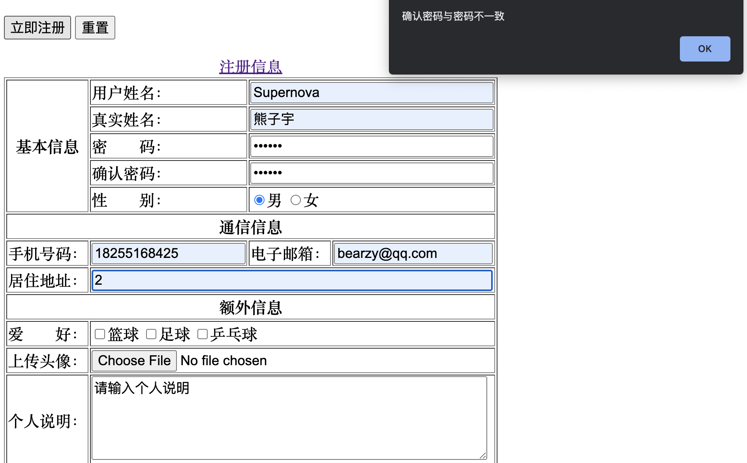密码和确认密码不一致：

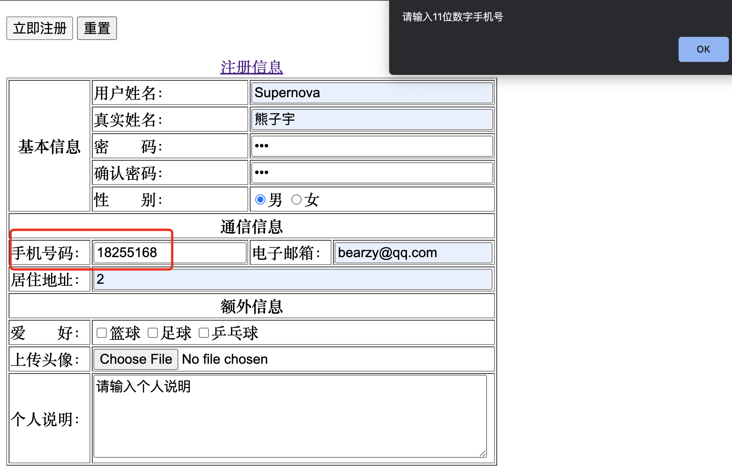输入手机号码格式不正确：

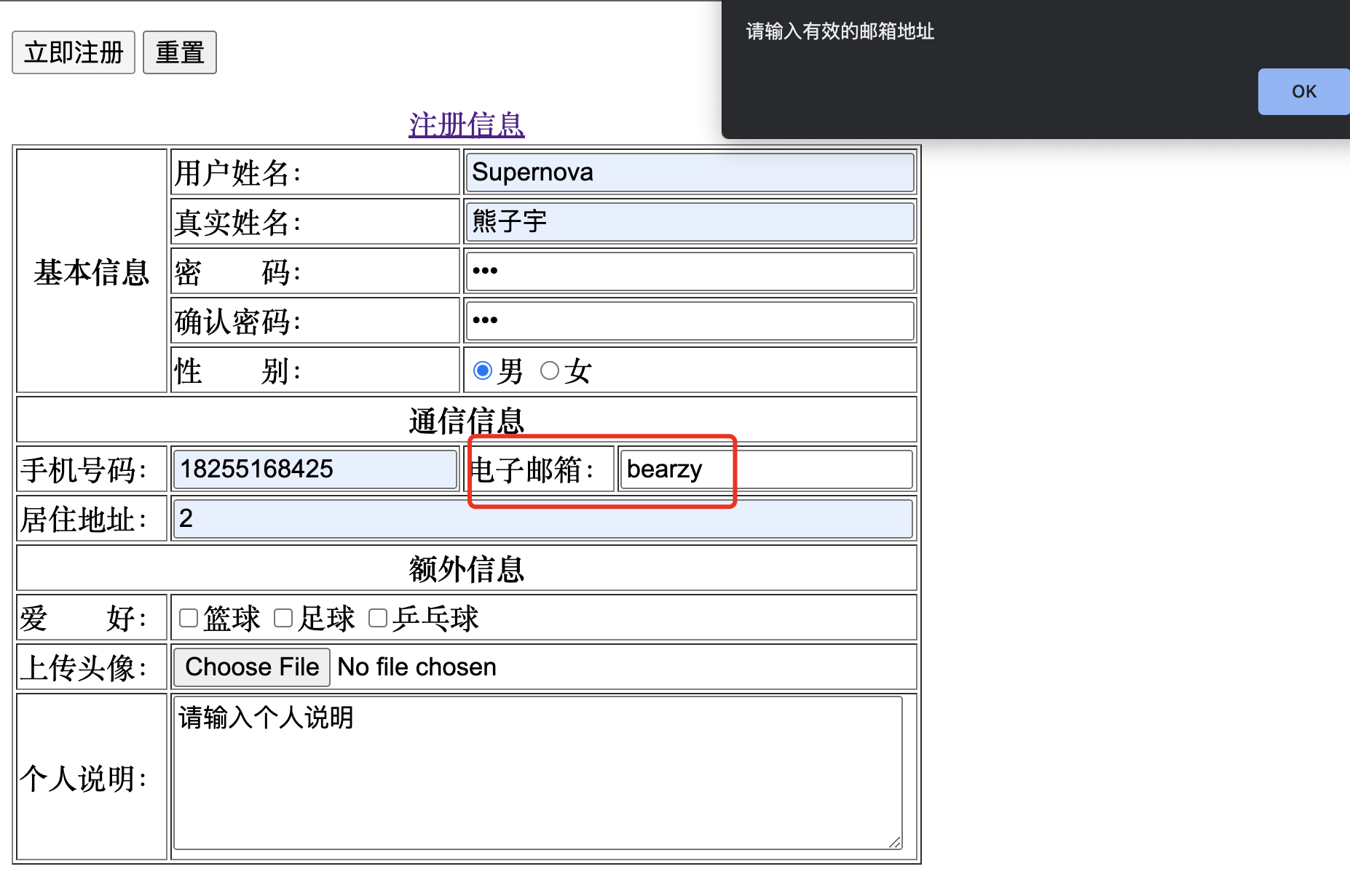输入的邮箱地址格式不正确：

* 1. 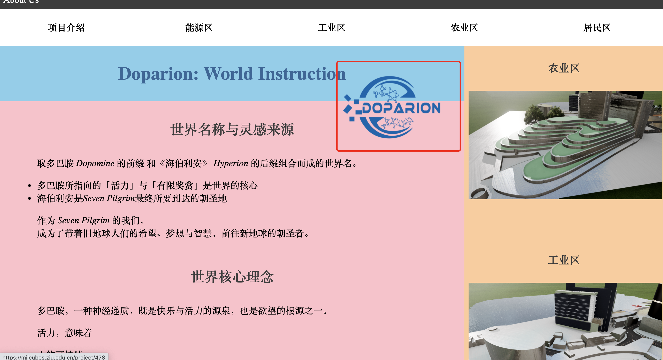完成实验步骤4，同时要求当鼠标悬停在图片上的时候，图片停止运动，请将这个功能添加在上次实验中的个人网页中作为悬浮的小助手，在下方附上页面截图并提交相关的源代码文件。（提示：清除定时器）

添加js文件使得logo可以漂浮。光标移到logo上logo停住不动，移开后logo继续漂浮。

* 1. 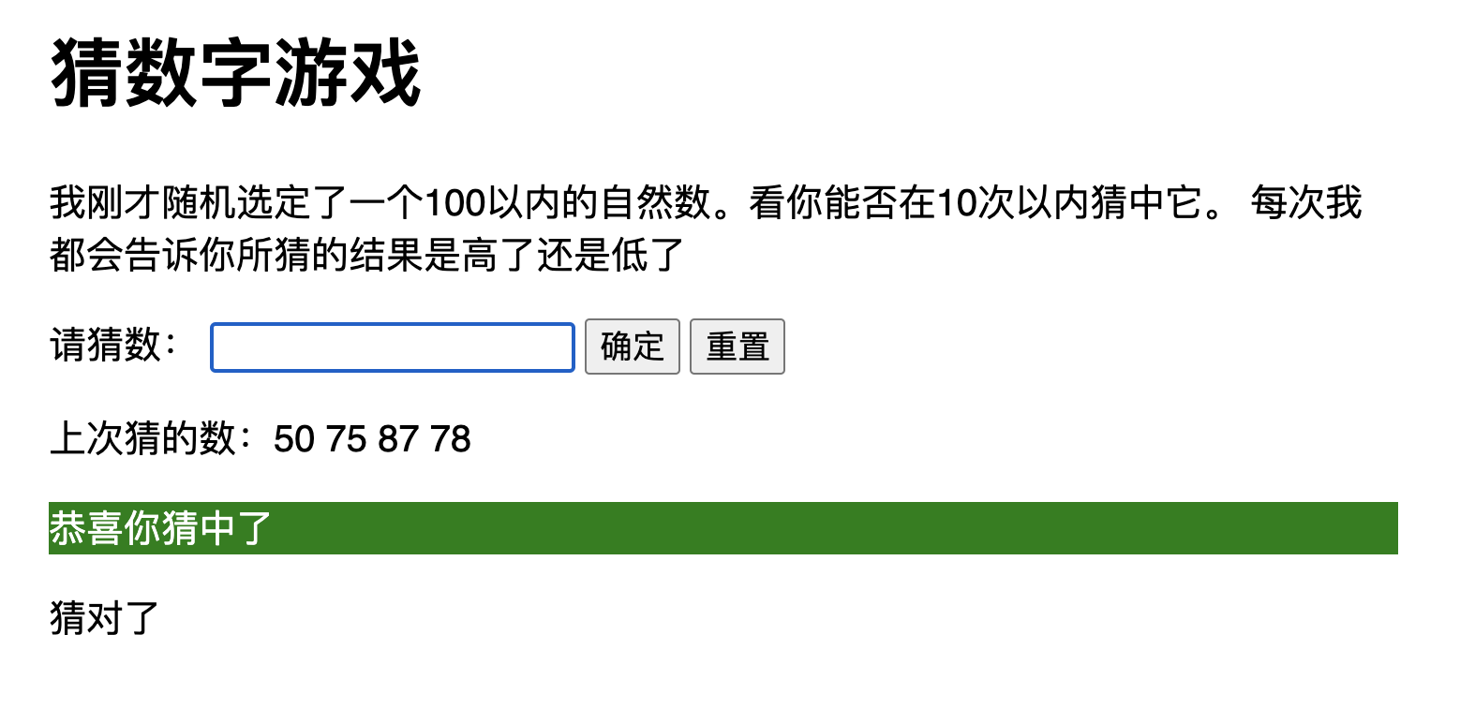完成实验步骤5，在下方附上页面截图并提交相关的代码文件。